С 25 по 30 сентября в школе прошла неделя биологии, географии, химии и экологии.
План проведения мероприятий предметной недели
1. Понедельник 25.09.17 – открытие недели, ознакомление с планом проведения предметной недели.
2. Вторник 26.09.17.
День химии - Открытый урок по теме:
«Химическая викторина»
3. Среда 27.09.17
День биологии «Экологический субботник по озеленению пришкольного участка»
Открытый урок на тему «Липиды»
4. День географии – Географическая викторина «Что,где,когда?»
Открытый урок по географии в 8 классе по теме «ГП России»
5. Итоговое мероприятие Праздник «Осенняя катавасия»
6. День подведения итогов недели.
Фотоотчет
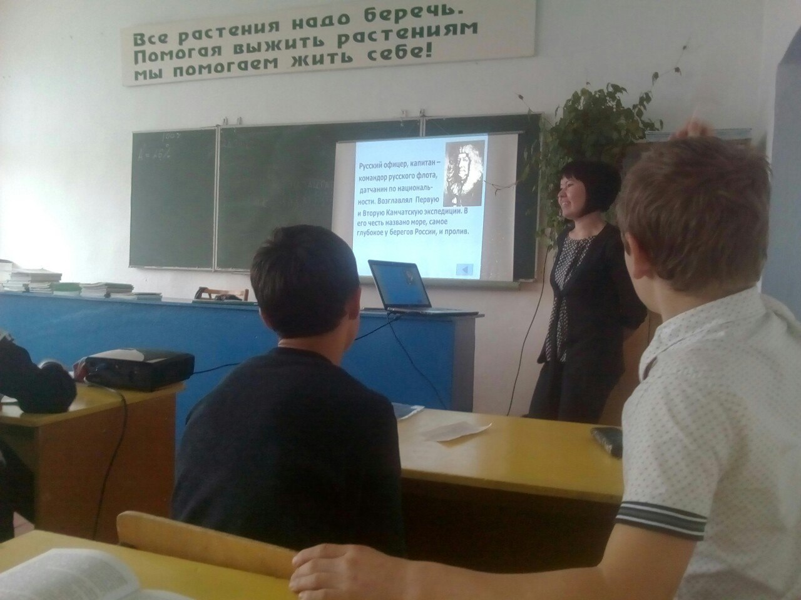
Викторина по географии «Что,где,когда?»
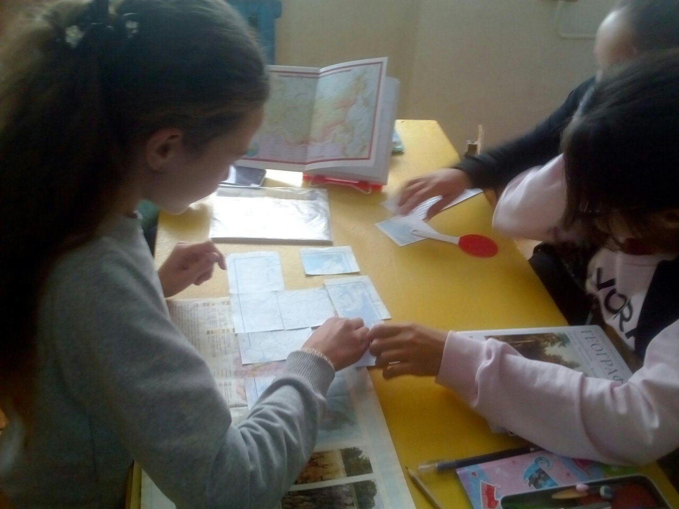
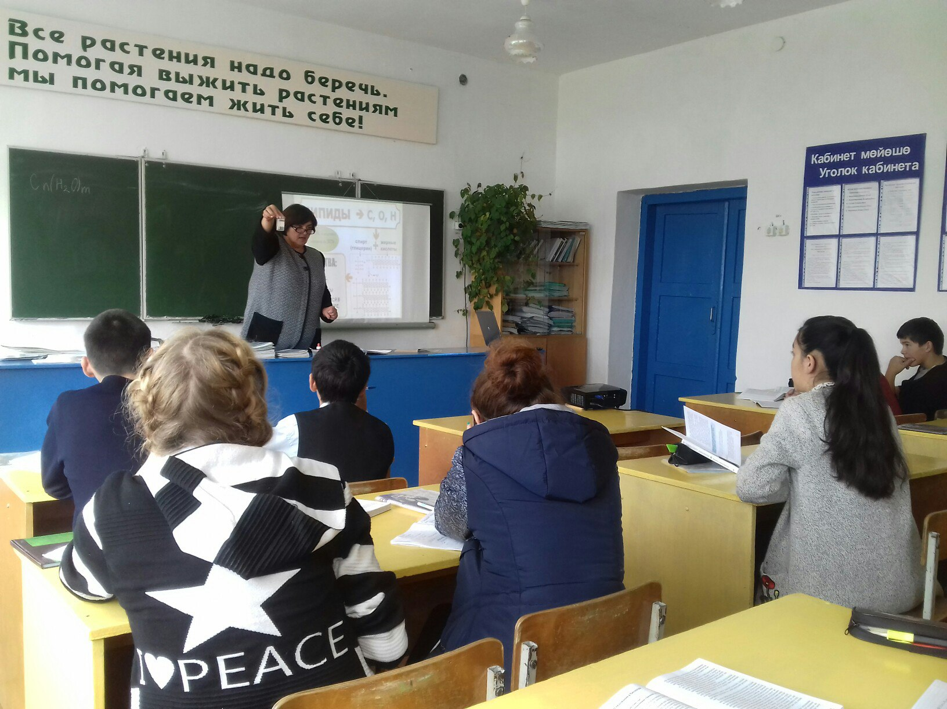
Открытый урок по биологии в 9 классе на тему «Липиды»
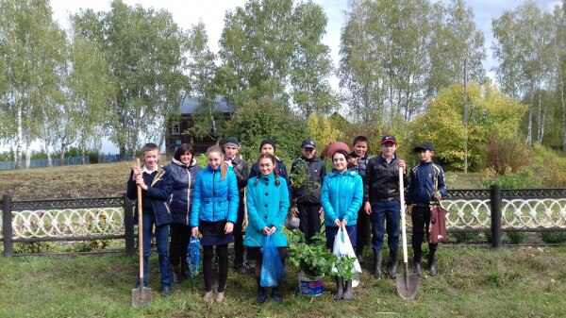
Участие в экологической акции по озеленению пришкольного участка

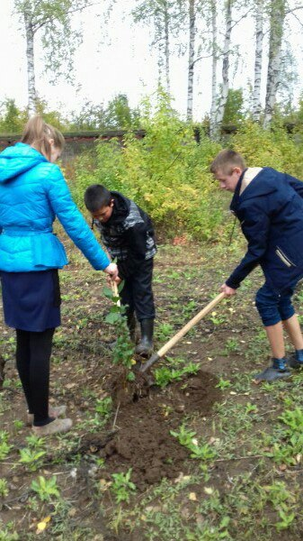
Учащиеся 9 класса сажают вишни в школьный сад

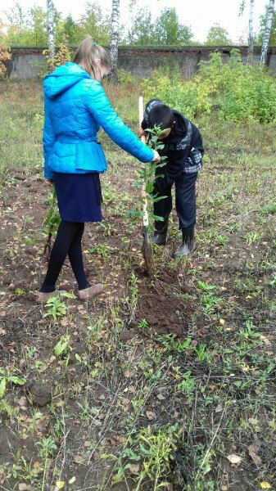
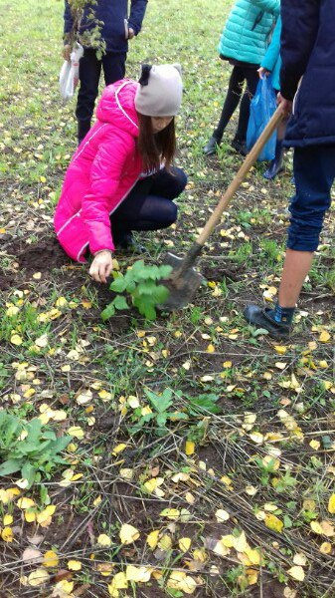
Посадка малины

Общешкольный праздник « Осенняя катавасия»
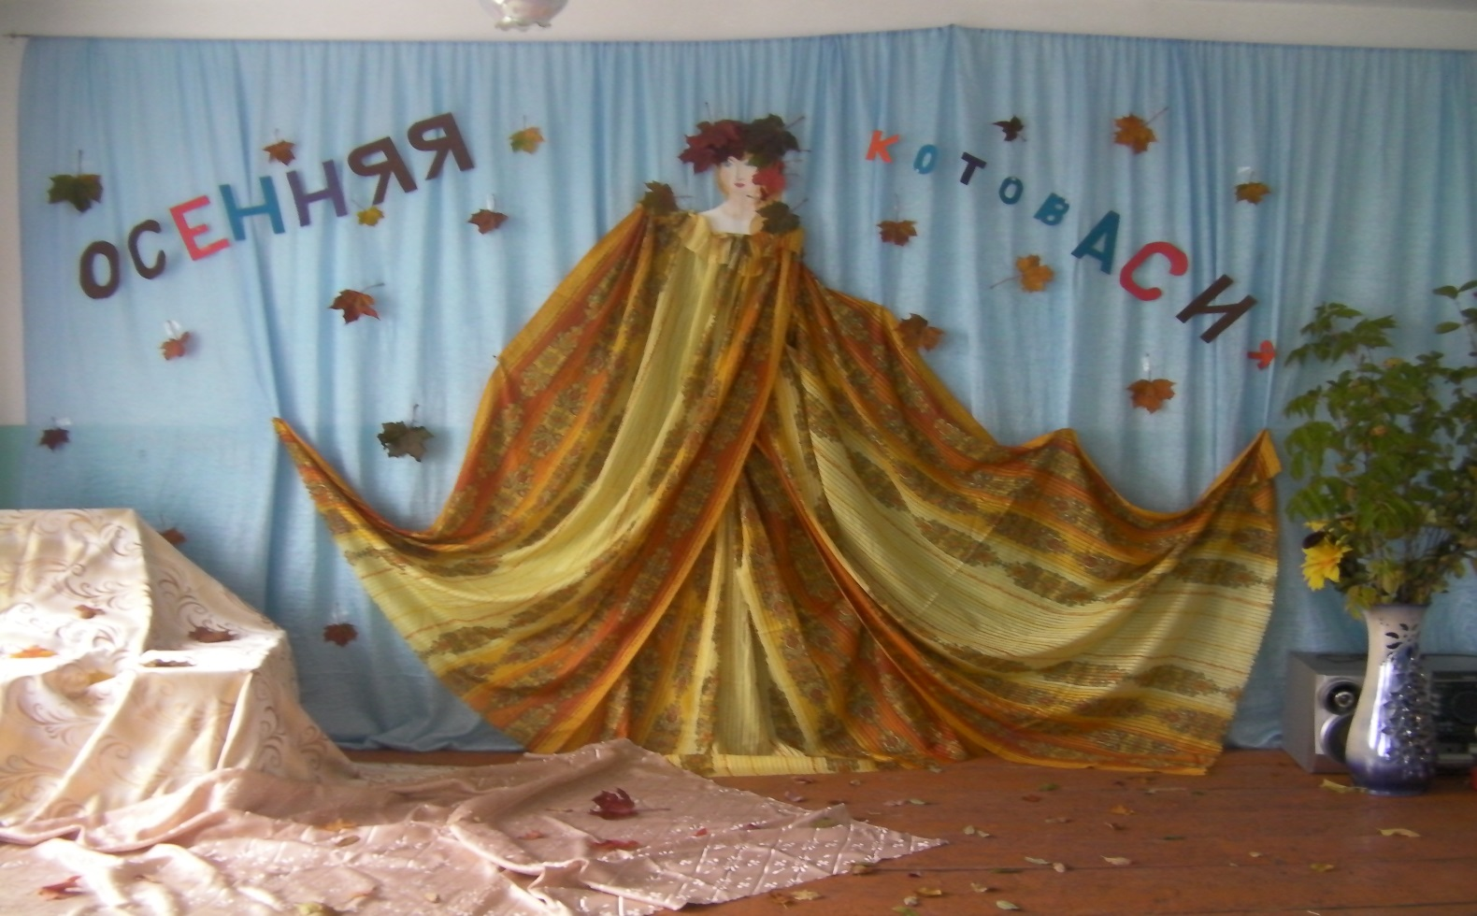
Наша сцена
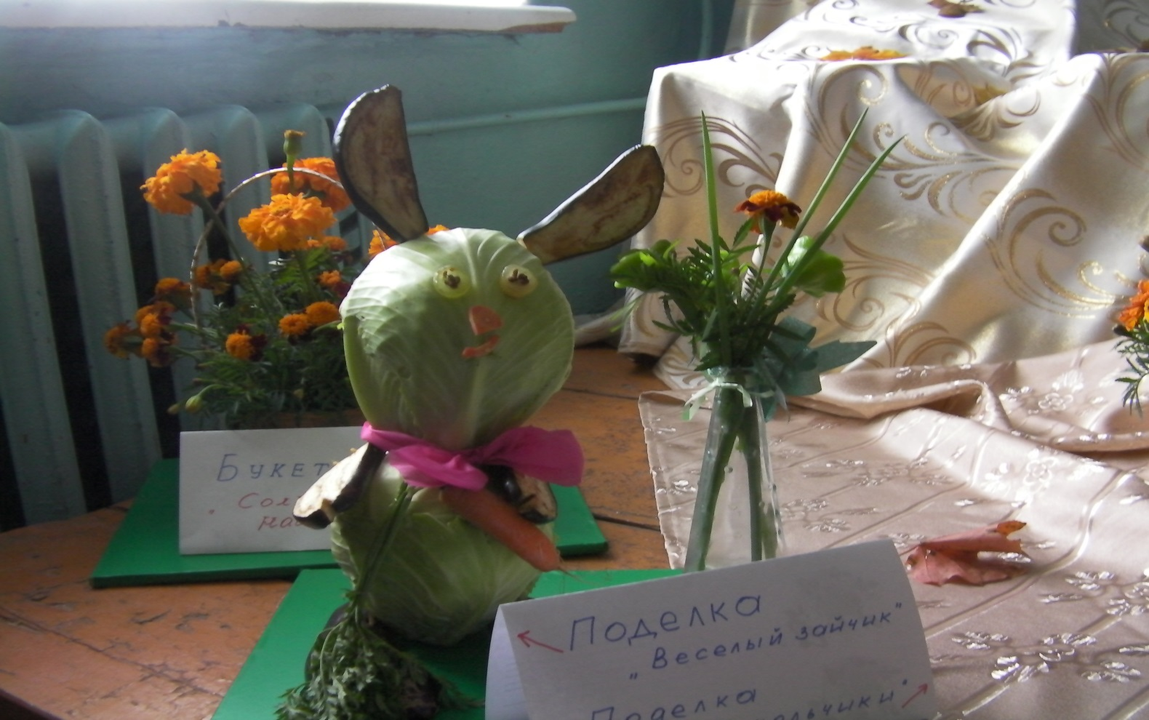
Поделка 5 класса
Наши поделки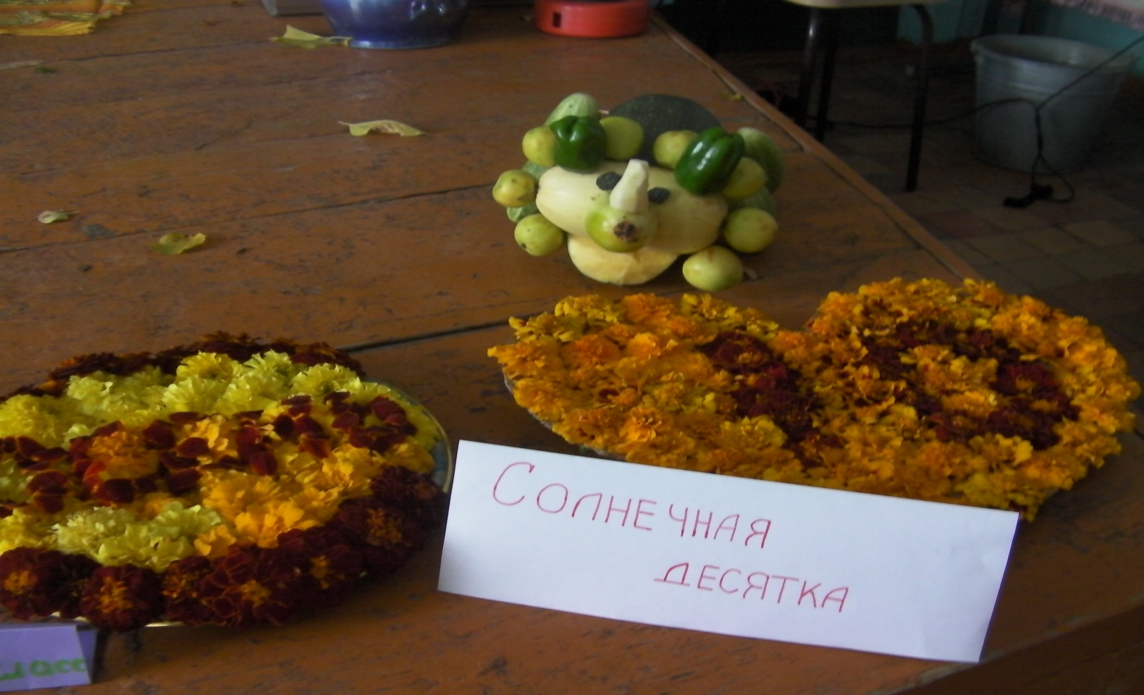

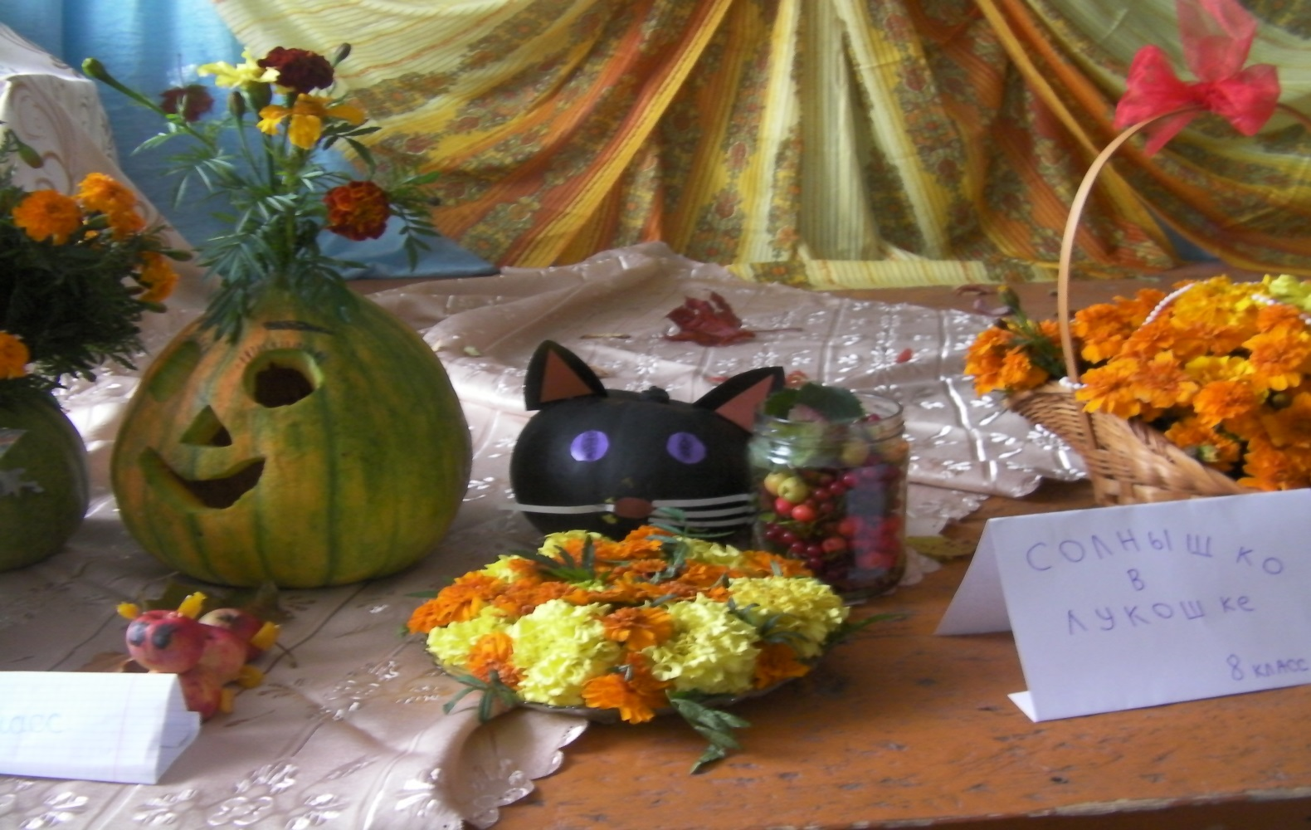
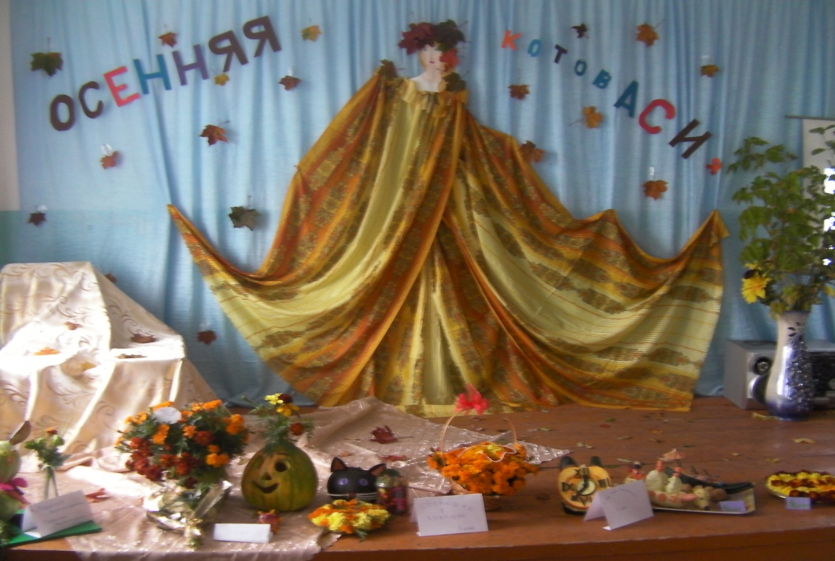
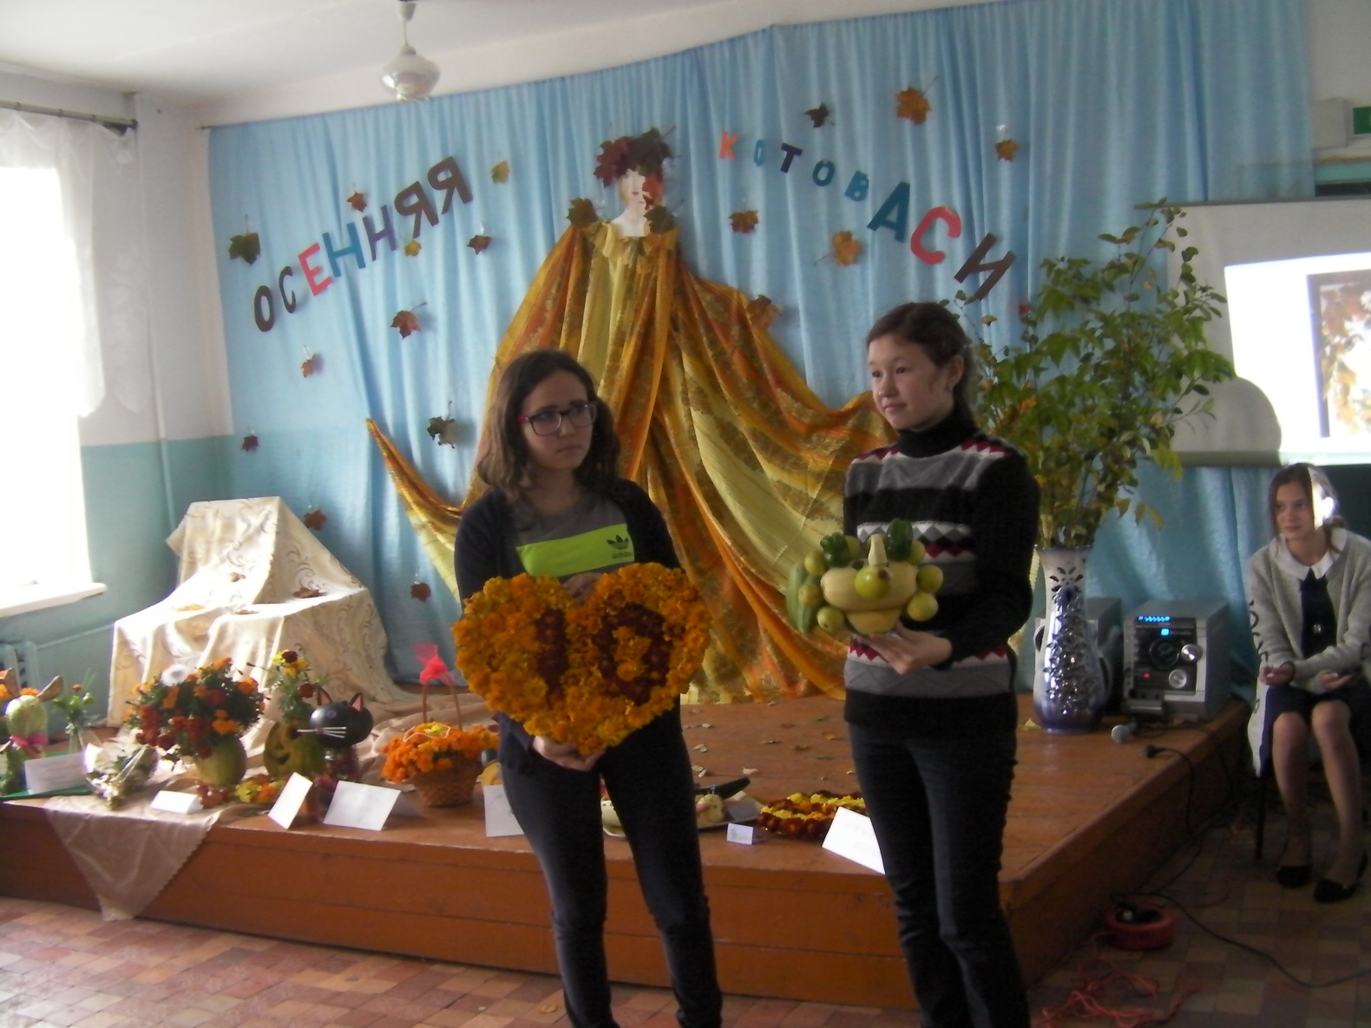
Фотогазеты учащихся по теме: «Экологическая обстановка моего села»
